 | 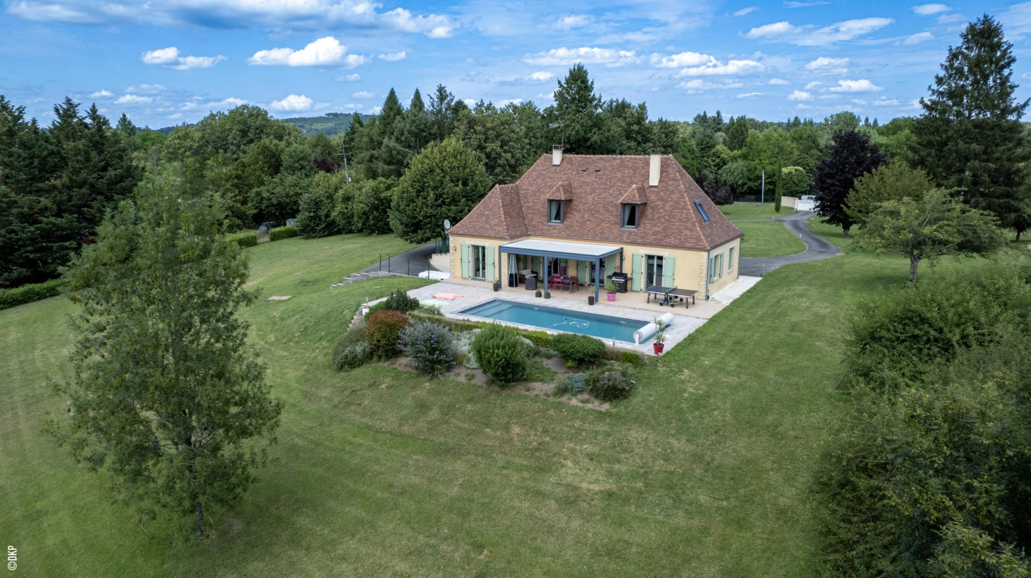

Monsieur et Madame STEPHANIE ET YANN CIERNIEWSKI

520 route de la Molière
46300 LE VIGAN

AVENANT AU MANDAT
Dossier : GD2036, mandat : 2 085 du 29/06/2024

Les parties ont signé le mandat de vente n° 2 085 le 29/06/2024, inscrit au registre des mandats de l'agence.

Aux termes de ce mandat, chaque partie s'est engagée à informer l'autre partie de tout élément pouvant modifier les conditions de vente, notamment en matière de prix.

Il est convenu que le prix net vendeur du bien : Maison d'habitation avec piscine sur 9 800 m², situé 46300 LE VIGAN, 520 route de la Molière , est à compter de ce jour de 400 000 € ( QUATRE CENTS MILLE EUROS).

En conséquence, la rémunération du mandataire est portée à 3.5 % TTC (TVA comprise 20 %) par mesure commerciale exceptionnelle

Toutes les autres clauses et conditions du mandat restent inchangées.
Fait en 2 exemplaires au cabinet du mandataire.

A Gourdon, le 30 octobre 2024

LE MANDANT LE MANDATAIRE - Clarisse BOUSSAC
‘’ bon pour avenant au mandat’’ ‘’avenant au mandat accepté’’

